Отчёт о работе школы по противодействию коррупции в МБОУ СОШ № 25 в 2019 году
Основой антикоррупционного воспитания в школе является формирование гражданского сознания у учащихся. Предметы гуманитарного цикла: история, право, обществознание, литература способствуют этому процессу. В рамках уроков истории и обществознания рассматриваются проблемы возникновения коррупции в российском государстве и методы борьбы с ней. На уроках права учащиеся знакомятся с правовыми аспектами в борьбе с коррупцией. На уроках литературы изучают произведения высмеивающие взяточников и казнокрадов.
В школе созданы условия по обеспечению прав граждан на доступность информации о системе образования. Открытость и доступность информации для родительской общественности (сайт школы).
Важной составляющей в формировании антикоррупционного мировоззрения молодёжи является использование потенциала воспитательной работы в школе.
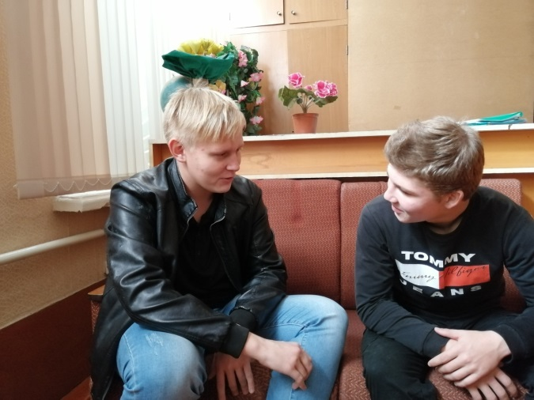
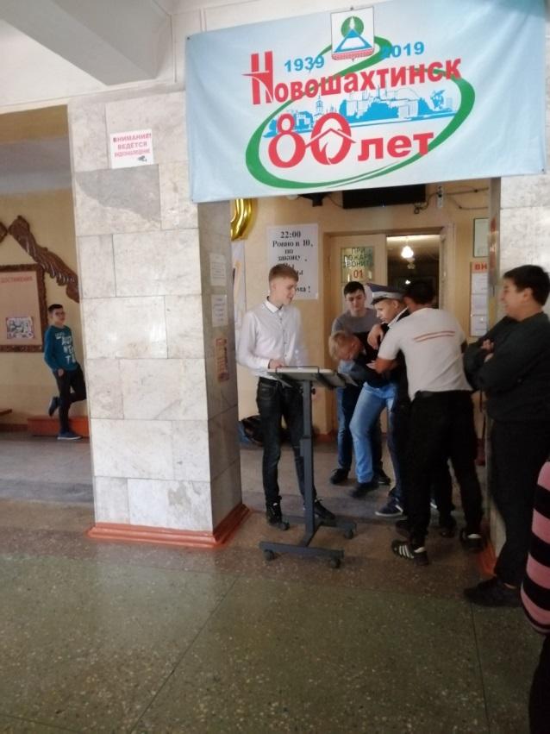
В рамках мероприятий по антикоррупционному воспитанию учащимся было предложено написать сюжет сказки о коррупции, был выбран сюжет сказки ученика 11 класса Мартынова Александра. На основе этого сюжета была воспроизведена сказка и проведена фотосъемка учениками 9 класса.

Благодаря проделанной работе, школа успешно приняла участие в антикоррупционных конкурсах муниципального уровня (заняла 1 и 3 места).

Сказка-комикс «Как Иванушка коррупцию победил!» (видеоролик).
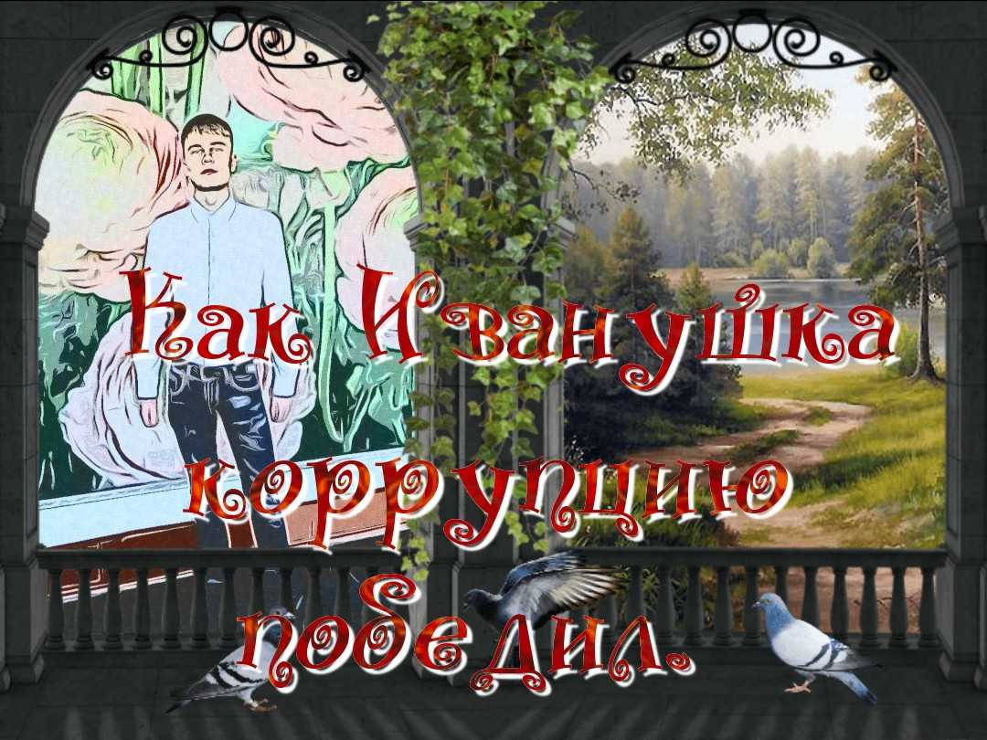
Плакат антикоррупционной направленности.
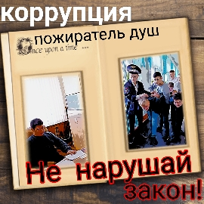

Были проведены классные часы:
«Коррупция в мире сказок» - 1 класс.
«Живи честно, по закону» - 2, 3 классы.
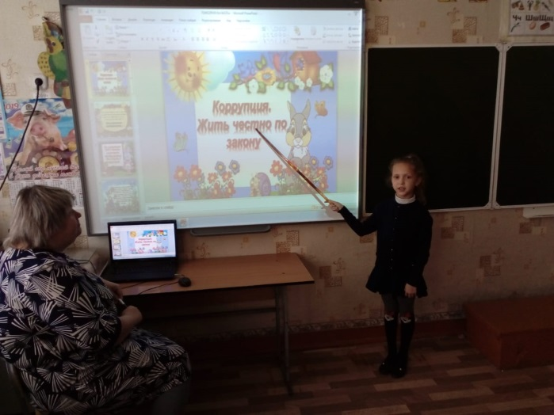
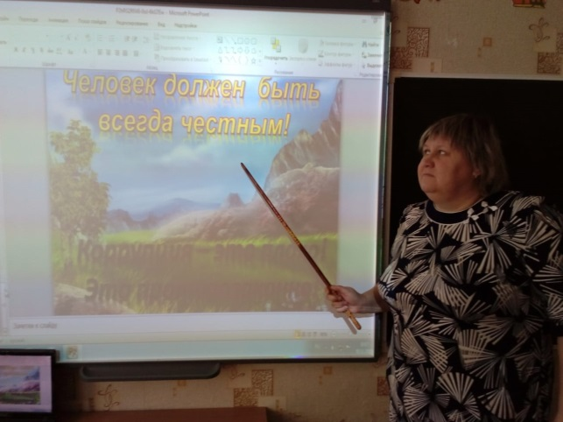

«Жить с детства в мире без коррупции» - 4 а класс.
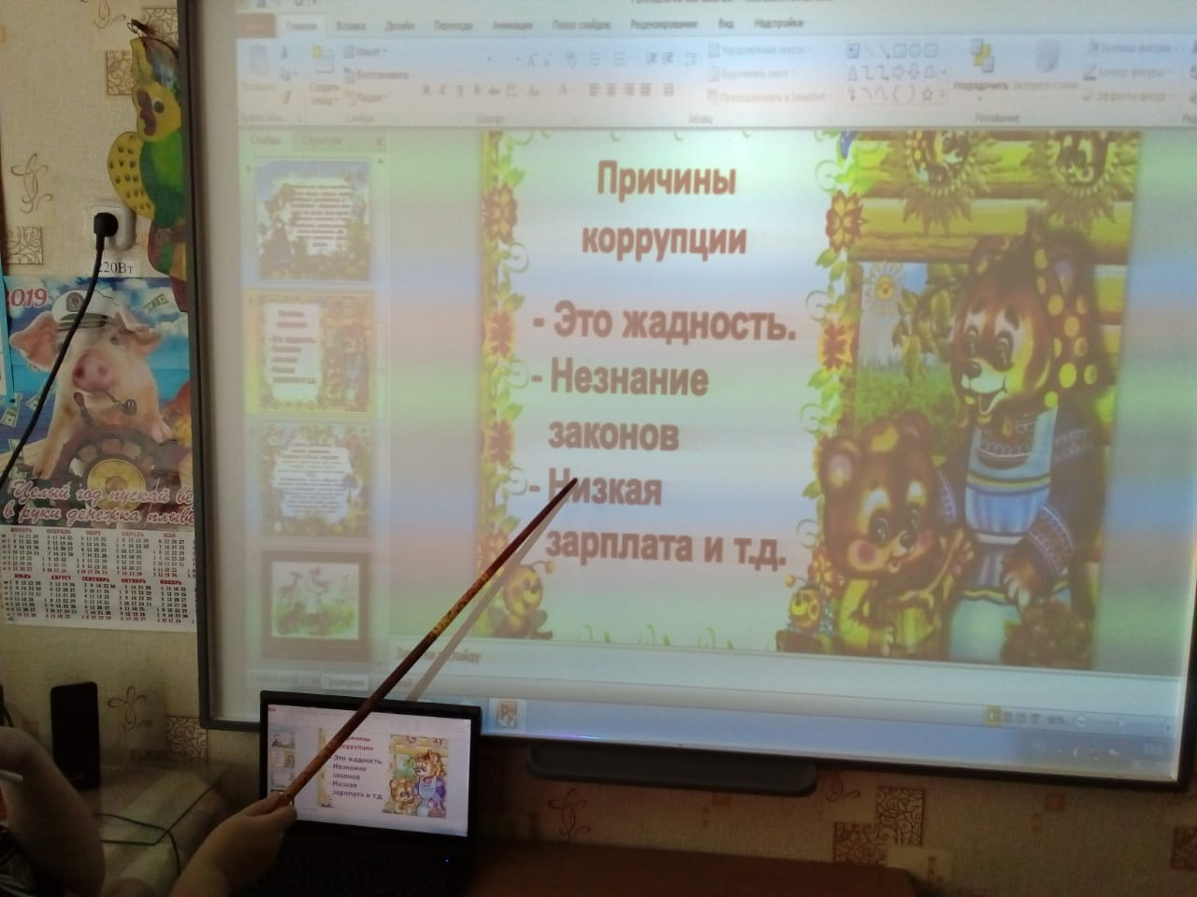
«Не все в жизни оценивается деньгами» - 4 б класс.

«Осторожно, коррупция» - 5 а класс.
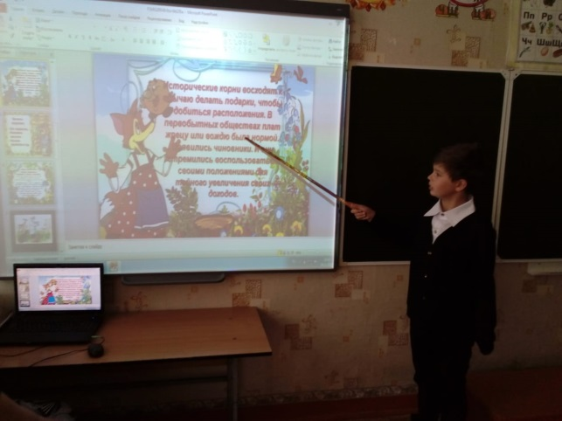
«По законам справедливости» - 5 б класс.

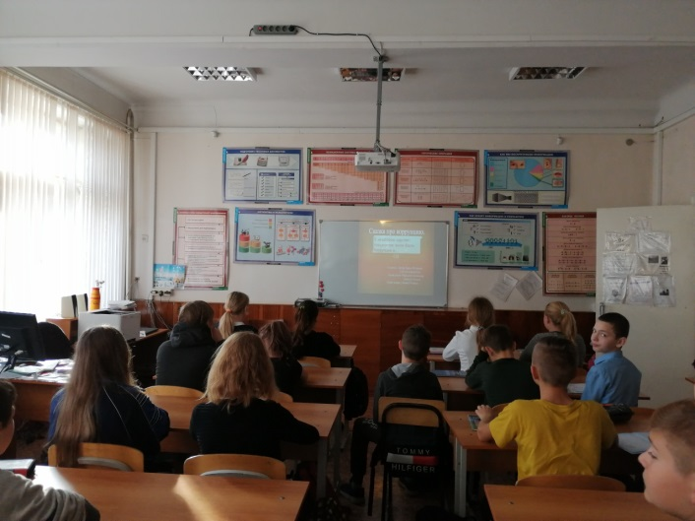
«Сказка про коррупцию» - 6 класс.
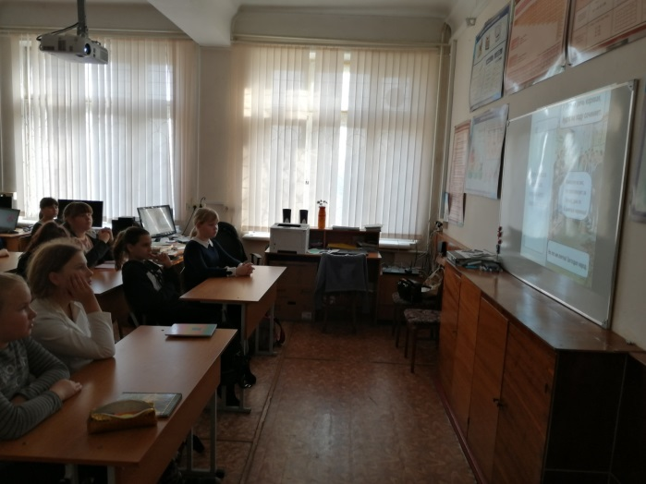

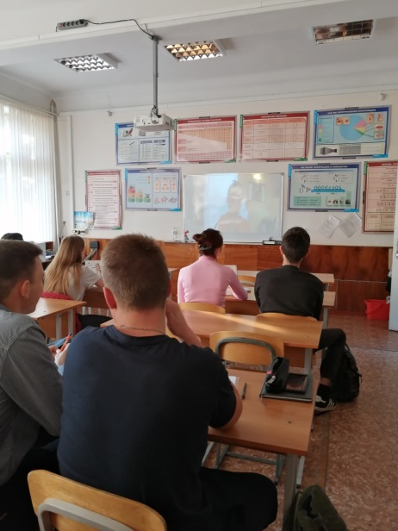
«Государство и человек: конфликт интересов» - 8 класс.
«В мире соблазнов» - 7, 9 класс.
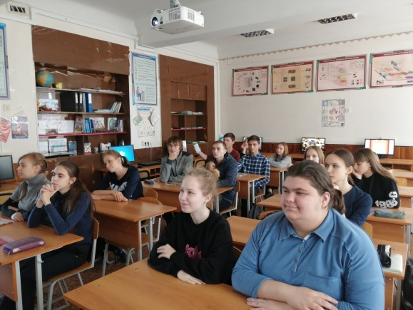
«Скажем коррупции твердое «НЕТ!» - 10, 11 класс.

